Atividades complementares para alunos da
Educação Especial (Inclusão)

SEQUÊNCIA LÓGICA (atividade impressa)
Objetivo:
Desenvolver e estimular a percepção.
Materiais:
Atividade impressa.
Desenvolvimento:
Escolher a imagem que completa a sequência corretamente.
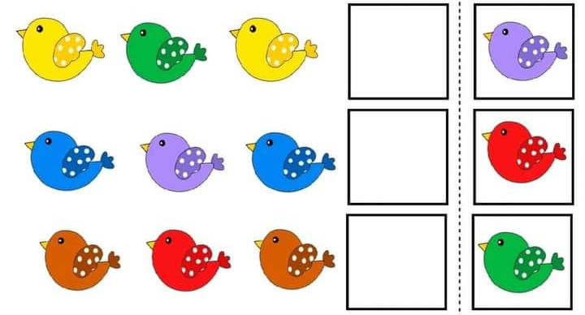
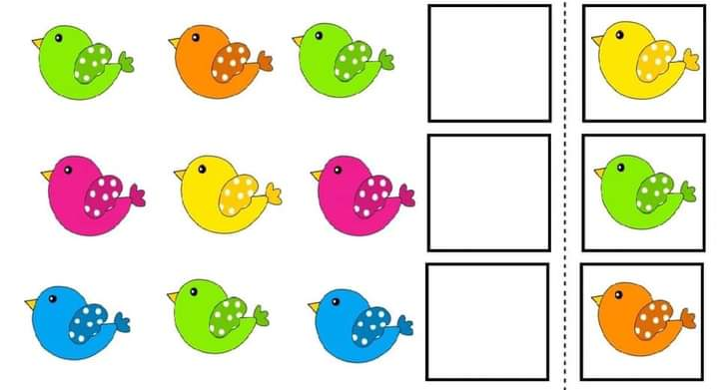
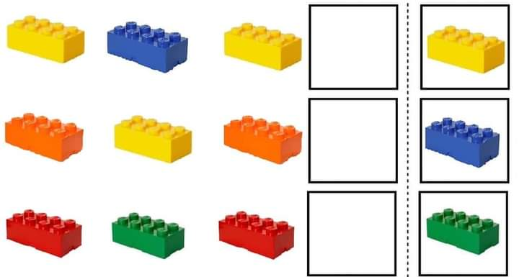
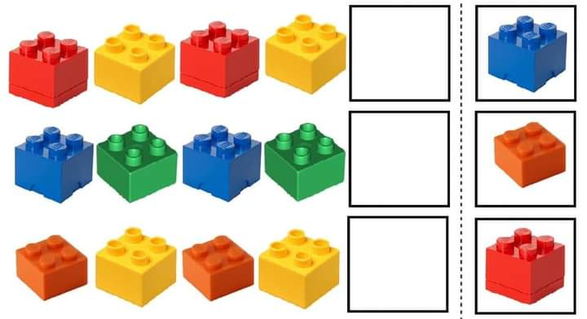
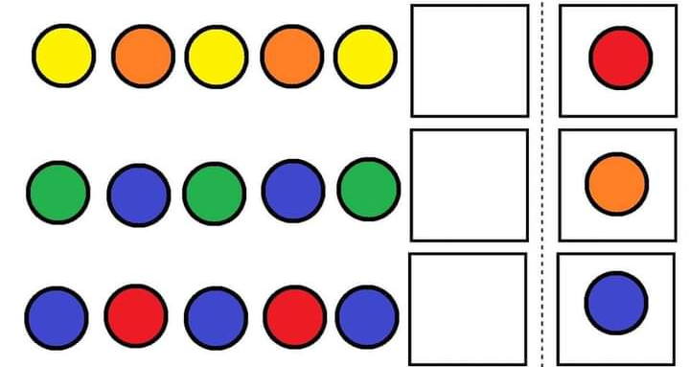

Fonte: Eu ele é o autismo.
As famílias deverão fazer o registro da realização das atividades. Se possível, enviar fotos ou vídeos para a professora do AEE.

